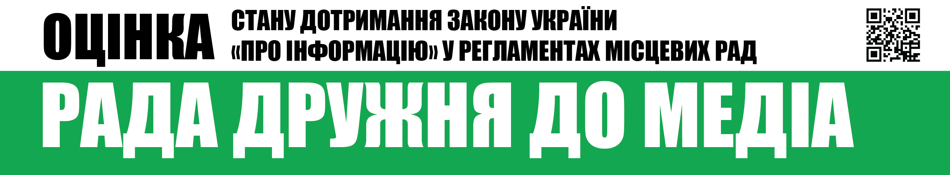
Вих.№37 від 5.10.2017

Шановні депутати Тернопільської обласної ради,
Громадська організація «Інститут масової інформації», як провідна українська медіа-організація, місією якої є діяти в авангарді захисників свободи слова з метою розвитку громадянсько-активного суспільства та суспільно-відповідальної журналістики, забезпечувати підвищення медіа-грамотності населення заради успішного сталого розвитку України на засадах європейських цінностей,
проаналізувавши Регламент Тернопільської обласної ради та порядок реалізації доступу журналістів до засідань ради, визначив відсутність прямих порушень вимог чинного законодавства України з приводу гласності та відкритості органів місцевого самоврядування та забезпечення прав журналістів та представників засобів масової інформації.
З урахуванням положень статей 4 та 46 Закону України «Про місцеве самоврядування в Україні» та вимог Закону України «Про доступ до публічної інформації» Регламентом Тернопільської обласної ради не встановлено обмежень доступу громадян до відвідування пленарних засідань сесій обласної ради, а також не передбачено процедури акредитації журналістів і представників засобів масової інформації.

Бажаємо і надалі, у повній мірі та без виключень, дотримуватися прав журналістів та представників засобів масової інформації та реалізовувати максимальну відкритість та гласність роботи ради.

З повагою,
Виконавча директорка
ГО «Інститут масової інформації» Оксана Романюк

